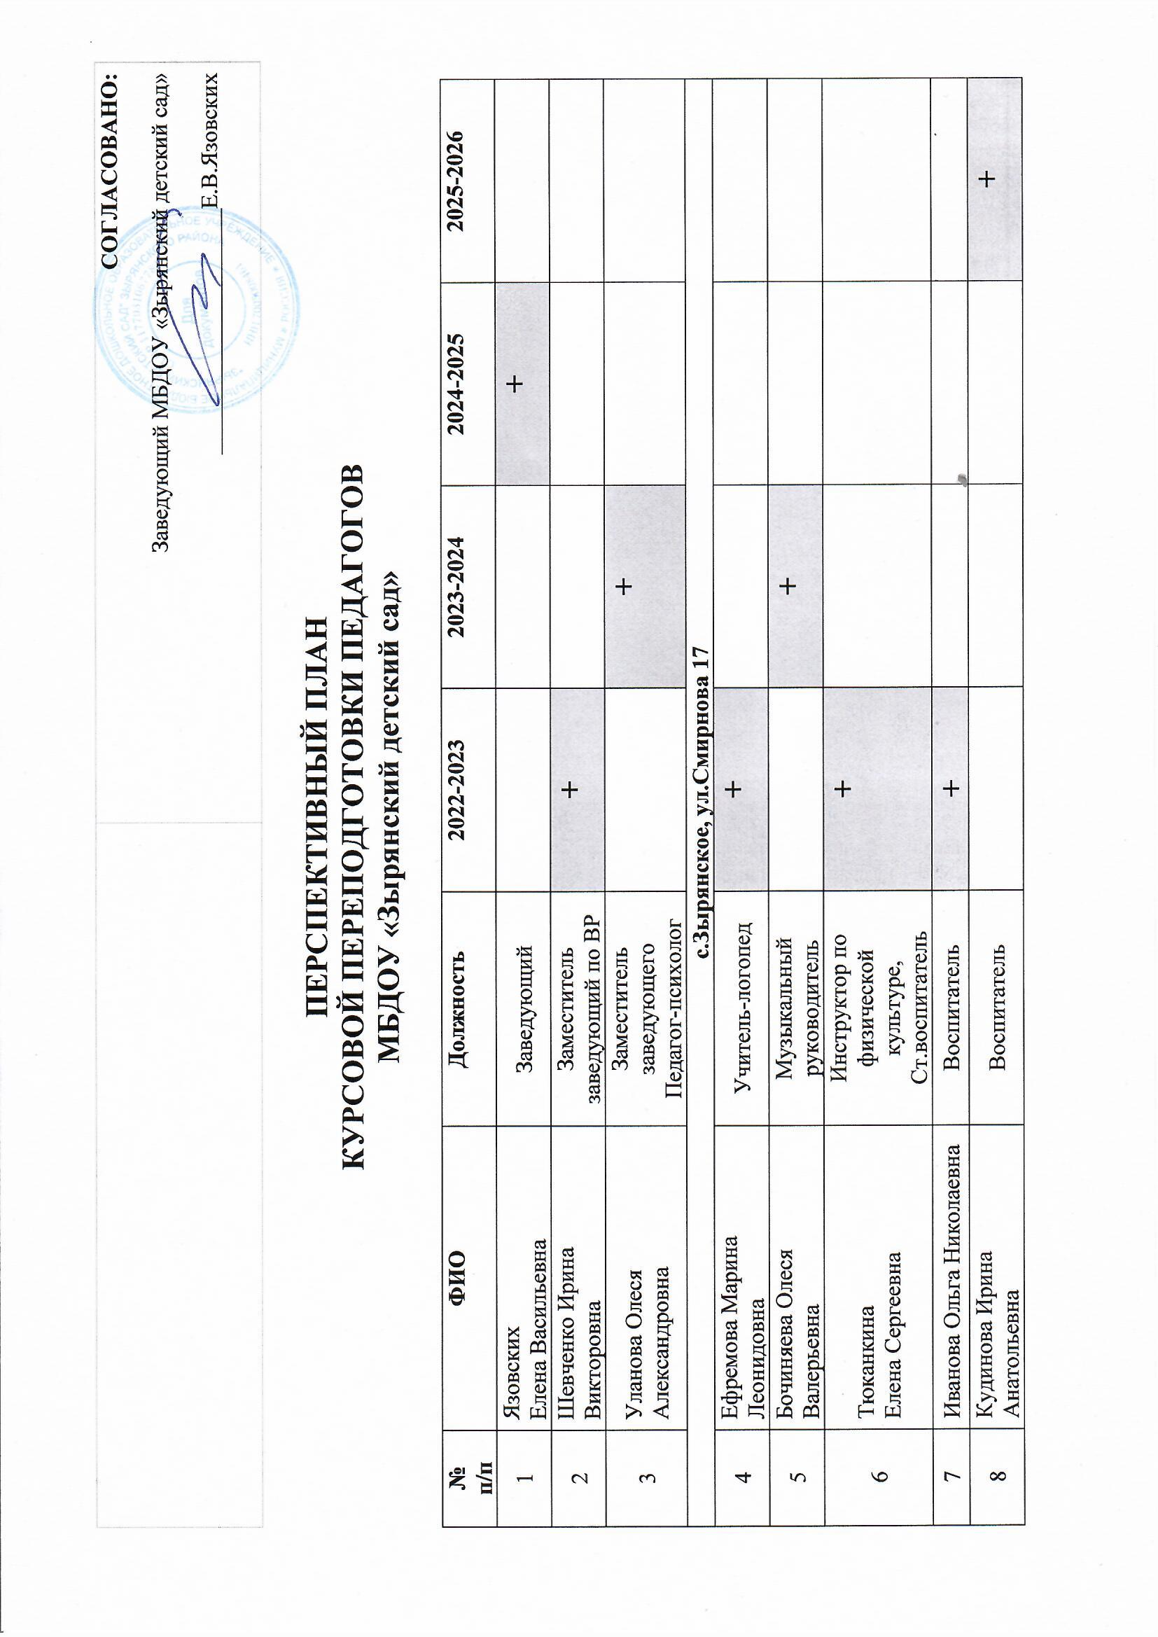

9 | Каракчеева Лидия Петровна | Воспитатель,  педагог доп. образования |  |  | +
10 | Прудникова Елена Николаевна | Воспитатель |  |  |  | +
11 | Рябцева Галина Леонидовна | Воспитатель |  |  |  | +
12 | Ваганова Светлана Анатольевна | Воспитатель | +
13 | Новикова Елена Ильинична | Воспитатель |  |  |  | +
14 | Пахомова Елена Юрьевна | Воспитатель | +
15 |  | Воспитатель | +
с.Зырянское, ул.К.Маркса 10
16 | Матвеева Юлия Александровна | Воспитатель  Старший воспитатель |  | +
17 | Маркова Татьяна Александровна | Учитель-логопед | +
18 | Шеховцова Наталья Владимировна | Музыкальный руководитель |  |  | +
19 | Тимохина Людмила Валентиновна | Инструктор по физической культуре | +
20 | Ануфриева Олеся Николаевна | Воспитатель
21 | Кафтонова Ольга Леонидовна | Воспитатель |  |  | +
22 | Симон Олеся Александровна | Воспитатель |  | +
23 | Шахнович Елена Леонидовна | Воспитатель, педагог-психолог |  |  | +
24 | Демидовская Наталья Сергеевна | Воспитатель |  | +
25 | Коженкова Кристина Николаевна | Воспитатель | +
26 | Носикова Татьяна Александровна | Воспитатель | +
с.Зырянское, ул.Смирнова 12
27 | Ермакова Надежда Николаевна | Ст. воспитатель  педагог доп. образования |  | +
28 | Дутова Елена Георгиевна | Воспитатель |  |  | +
29 | Канаева Валентина Юрьевна | Воспитатель |  |  |  | +
30 | Руднева Елена Яковлевна | Воспитатель |  |  |  | +
31 | Илюшина Галина Владимировна | Воспитатель |  |  | +
32 | Кулаковская Юлия Васильевна | Воспитатель |  |  |  | +
33 | Ефремова Анастасия Александровна | Педагог-психолог |  |  | +
34 | Боймиструк Софья Алексеевна | Учитель-логопед |  | +
35 | Николайченко Марина Геннадьевна | Воспитатель |  | +
36 | Корнеева Анастасия Сергеевна | Воспитатель
37 | Догоновская Светлана Анатольевна | Воспитатель

